المحاضرة الثانية: تنظيم إدارة المبيعات

**الأستاذة: د. حمدان**

**اولا/  تعريف التنظيم في إدارة المبيعات**

 هو محاولة  لربط الأفراد الذين يعملون متعاونين لتحقيق أهداف محددة بنوع من العلاقات الوظيفية اللازمة لأداء المهام المسندة إليهم بالطريقة التي تحقق الأهداف المحددة للمؤسسة ضمن شكل يطلق عليه الهيكل التنظيمي والذي يحدد الوظائف المراد إنجازها والأدوار التي يجب القيام بها والجهات التي تتولى تنفيذ كل وظيفة

**ثانيا/ المبادئ الأساسية لإدارة المبيعات**

1-  تدرج السلطة الوظيفي

 2-  وحدة الأمر

3-  نطاق الإشراف

**ثالثا/   الهياكل التنظيمية لادارة المبيعات**

1-  تنظيم النطاق الجغرافي

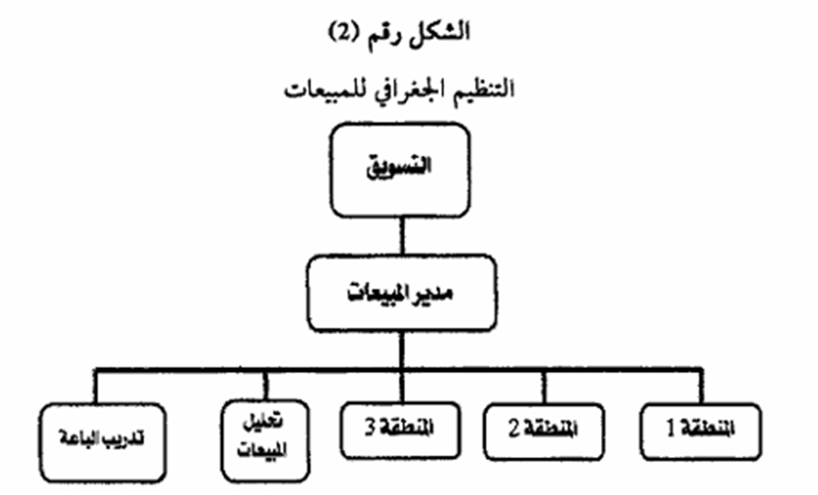

2-  التنظيم السلعي

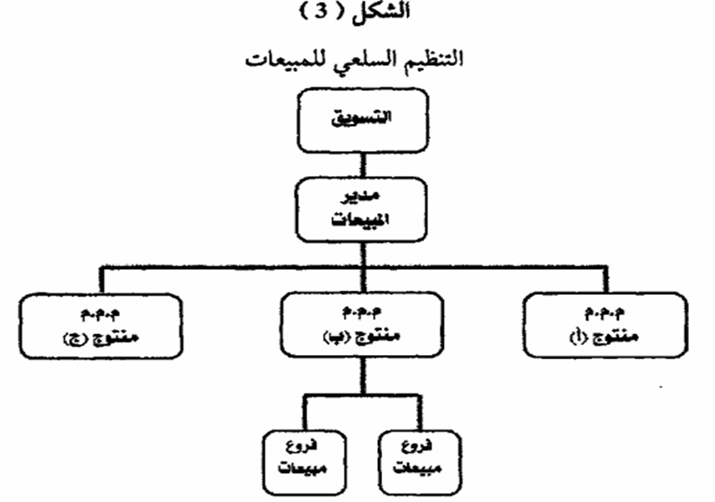

3-  التنظيم على أساس الزبائن

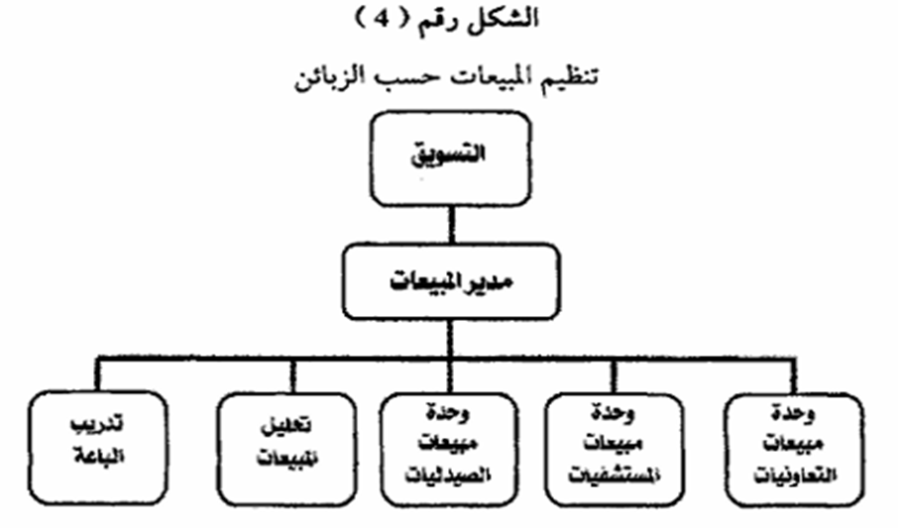

4-  التنظيم المركب

يجمع بين نوعين من تنظيمات سابقة أو أكثر كأن يعتمد على أساس سلعي مع اساس جغرافي.